Kính thưa quí bạn
Hôm nay gởi các bạn vài chuyện vui đùa, đúng là đùa:
1. Trích email cũ Quái trạng của Tiếng Việt tân thời
2. Tiếng Việt mới... THỜI XHCN !! Kiểu viết Mới ....hết ý luôn.
3. Đôi Điều Tỏ Bày về Chữ Việt
4. Trả lời câu đố vui, câu đố mới.
HCD 4-Nov-2022
Nếu các bạn không thấy hình chỉ thấy cái khung trống thì nên dọc Microsoft Word attached.
------------------
( trích email cũ- >) Quái trạng của Tiếng Việt tân thời
From: Hoai Vu <hoai u @ gmail.com>
Sent: 28 December 2021 9:30 SA
To:
Subject: Quái trạng của Tiếng Việt tân thời

Thưa quý anh,
Mấy hôm nay đọc bài người Việt ở hải ngoại viết mà lại thấy dùng tiếng Việt Nam tân thời, đến là buồn cười. Rất nhiều người bây giờ dùng chữ thừa, như "anh trai" hoặc "chị gái". Nếu nói về em thì "em trai" hoặc "em gái" sẽ làm rõ nghĩa, nhưng nói về anh thì chỉ có giống đực và chị thì chỉ có giống cái. Chả nhẽ còn có "anh gái" hoặc "chị trai"? Có lẽ một ngày không xa sẽ có thêm những danh từ lại tai như "chú trai" và "cô gái"!
Kính,
Hoài
HCD: Anh Hoài không biết đâu, hiện nay trong nước có “anh gái” “chị trai” mà. Nếu không viết “quái” thì có khi không phân biệt được.

Biếu anh Hoài một câu ngắn chơi luôn sáu chữ mới (Nguồn tin: https://lazi.vn/truyen/d/7907/dinh-nghia-an-com-truoc-keng)

Các định nghĩa “Ăn cơm trước kẻng” tùy theo nghề nghiệp.
Nhà ngoại giao định nghĩa:
- “Đó là một mối quan hệ đã đi vào chiều sâu”.
Huấn luyện viên:
- “Đó là việc các vận động viên đã tích cực tham gia thi đấu cọ xát, nâng cao kinh nghiệm”. (Một câu ngắn chơi luôn bốn từ ngữ mới).
Nhân viên điện lực:
- “Đó là việc Công tơ điện bị phá kẹp chì”.
Đầu bếp:
- “Đó là hành động nếm thử một loại món ăn lạ mà trước đó chưa từng nếm”.
Nhà sản xuất xe máy:
- “Đó là thao tác kiểm tra chất lượng sản phẩm tương đương với việc chạy rô-đa (rodage)”.

From: Tran V Luong <tran ng @ gmail.com>
Sent: 28 December 2021 3:01 CH
To: HCD g <huy017 @ gmail.com>
Cc: ………….
Subject: Re: Quái trạng của Tiếng Việt tân thời

Kính anh Đẳng và Hoài,
Đọc mấy "từ" và "cụm từ" thật "ấn tượng" trong emails của các anh cũng như trong các bài "tản mạn" trên Internet, tôi cảm thấy thật "bức xúc". Tôi muốn "khẩn trương" "liên hệ" với vài "vi hữu" để kiếm "thông tin", nhưng không gặp ai cả. Người thì bận đi "tham quan" chỗ này chỗ nọ, người thì lo đi "in ấn" các "chùm thơ" của mình, người thì kẹt vì giao thông bị "ùn tắc" hoặc con đường dọc bờ biển bị "triều cường" làm hỏng v.v...
Ối giời ơi!
L
---------------

On Mon, Dec 27, 2021 at 2:57 PM Hoai Vu <hoai vu @ gmail.com> wrote:
Thưa anh Dzũng và quý anh,

Em vừa "điên tiết" vừa buồn cười khi đọc những chữ anh tô màu vàng. Em cứ nghĩ nếu khoa học và kỹ thuật ở Việt Nam tiến hóa nhanh như ngôn ngữ VN bây giờ, và theo cùng chiều hướng, thì không biết tương lai đất nước đi đến đâu. Vài chữ nữa làm em "điên tiết", thí dụ như "sở hữu" và "tiến hành". Đã đành tiếng Việt mình từ xưa vẫn dùng chữ sở hữu, nhưng không đến nỗi như bây giờ. Ngày xưa ta nói "Tôi có chiếc xe ...", bây giờ thì "tôi sở hữu chiếc xe ...". Rồi cái gì cũng "tiến hành". Thí dụ: "Không quân Mỹ dội bom Hà Nội" thì thành ra "Không quân Mỹ tiến hành dội bom Hà Nội". Không hiểu tại sao phải thêm hai chữ "tiến hành" nếu chúng không có một nhiệm vụ gì trong việc làm sáng tỏ câu văn?

Kính,
Hoài

HCD: Biếu anh Hoài một từ ngữ quái gở đây:
Từ mới: Gậy tự sướng
( trích - >) (Ðăng trên báo điện tử VTC News): – Công nhân sở điện lực Hà Nội dùng gậy tự sướng để ghi số điện tiêu thụ trong đồng hồ điện. (< - hết trích)

Gậy tự sướng là cái gì nghe kỳ lạ quá?
Ðại khái, đó là cây gậy có gắn camera, dùng để “đọc” đồng hồ điện trên cao. Ở Hà nội, những đồng hồ điện thường được gắn trên cao nơi cột điện. Trước khi có gậy tự sướng thì nhân viên nhà đèn phải bắc thang, trèo lên và ghi chép bằng tay.
Biếu thêm một đoạn nữa trong báo Tuổi Trẻ
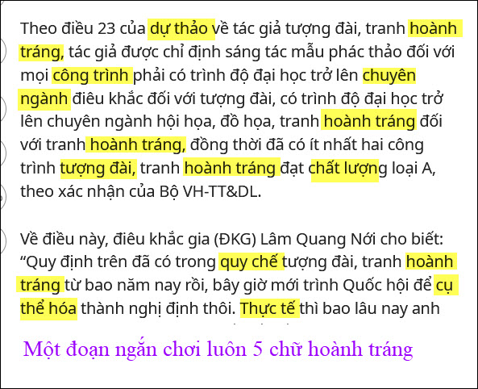
Nguồn tin: https://tuoitre.vn/tac-pham-hoanh-trang-va-cau-chuyen-bang-cap-530102.htm
Và đây là bản tin theo kiểu viết Bùi Hiển

Weo diều 23 kủa zự wảo về ták zả tượq dài, can' hoàn' cáq, ták zả dượk cỉ dịn' sáq ták mẫu fák wảo dối với mọi kôq cìn' fải kó cìn' dộ dại họk cở lên cuyên qàn' diêu xắk dối với tượq dài, kó cìn' dộ dại họk cở lên cuyên qàn' hội họa, dồ họa, can' hoàn' cáq dối với can' hoàn' cáq, dồq wời dã kó ít n'ất hai kôq cìn' tượq dài, can' hoàn' cáq dạt cất lượq loại A, weo xák n'ận kủa Bộ VH-TT&ZL.
Về diều này, diêu xắk za (DKG) Lâm Kuaq Nới co biết: “Kuy dịn' cên dã kó coq kuy cế tượq dài, can' hoàn' cáq từ bao năm nay zồi, bây zờ mới cìn' Kuốk hội dể kụ wể hóa wàn' qị dịn' wôi. Wựk tế wì bao lâu nay an' em kũq xôq ai can' kãi về vấn dề này”.
Tuy n'iên, ôq co zằq nếu kuy dịn' ták zả fải tốt qiệp cuyên qàn' là kó fần xắt xe. Ôq lấy ví zụ, DKG Quyễn Wàn' Wi và ôq cướk dây dều tốt qiệp hội họa, n'ưq dều wàn' zan' từ n'ữq kôq cìn' diêu xắk. Co nên yêu kầu bằq kấp wì dúq, n'ưq nếu yêu kầu fải bằq kấp cuyên qàn' mà xôq zựa vào hoạt dộq, wàn' tíc mỹ wuật kụ wể wì xôq dượk “wôq woáq” co lắm.
(< - hết trích)
-------------------

(bắt đầu trích -- >) Tôi giữ nguyên layout email nhận được
From: Thien Luan [mailto:n 52 @ freenet.de]
Sent: Tuesday, October 18, 2016 12:47 AM
To: Thien Luan
Subject: WG: Tiếng Việt mới... ​THỜI CH XHCN​ !!
Kính chuyển & mời chư Vị đọc tiếng Việt đã và đang sử dụng tại VN hiện nay dưới thời cộng sản !!!
Forward
"Thượng Đế hỡi có thấu cho Diệt Lam lầy" ?
Tiếng Việt mới ...
​THỜI CH XHCN​ !!
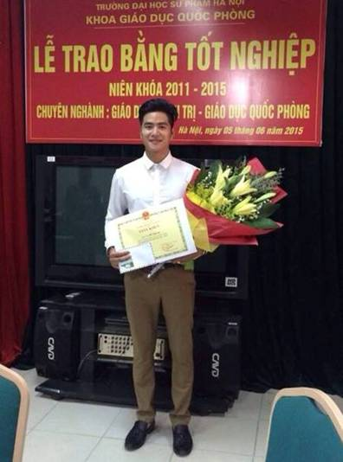
nhìn bức ảnh trao bằng tốt nghiệp,
đố ông bà thấy có gì sai?
sinh viên này đứng vẻ hàng hai?
hoa cầm tay là hoa plastic?
bức ảnh nhàm, không gì kích thích,
nỗi vui mừng kẻ gắng tâm can?
lời đáp sai! nếu chịu đầu hàng,
tôi phân giải, đưa ra ánh sáng:
xem bên trái, đằng sau, trên bảng:
chữ viết to tổ bố: "chuyên NGHÀNH".
đây là trường Đại Học trứ danh,
Sư Phạm Hà Nội, Trung tâm Văn hóa!
Ối giời ơi, Nhà văn, Học giả,
từ Hà Tĩnh cho đến Lào Cai,
xem chữ NGÀNH từ thưở phôi thai,
bây giờ được cộng thêm chữ H(át).
bộ Giáo Dục mà còn bố láo,
viết tiếng Việt một chữ còn sai,
thảo nào dân là lũ khôi hài,
tiếng mẹ đẻ đánh vần loạn xạ!
"bún chả" họ viết là "bún TRẢ",
"vệ sinh chung" viết "vệ sinh TRUNG"
treo "huân chương", dẹp, viết "huân TRƯƠNG",
"hạ giá" viết lại thành "hạ DÁ".
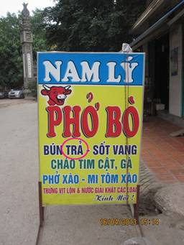
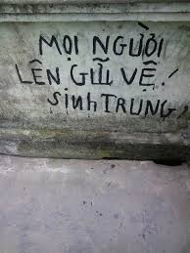
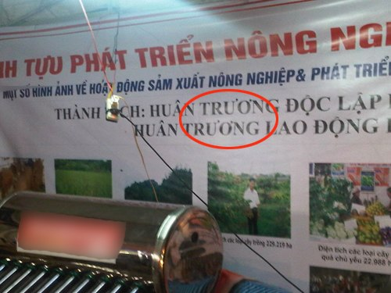
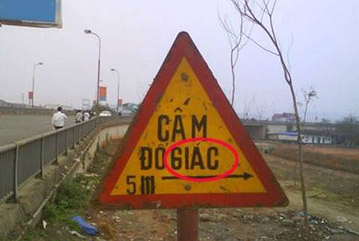
ai "đổ rác", tôi đây "đổ GIÁC",
chuyện "xẩy ra" xin viết "SẨY ra",
"đằng trước", không! viết lại "CHƯỚC nhà",
tôi yêu cầu anh nên "SỬ lý".
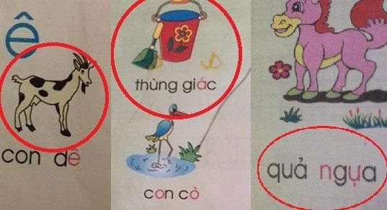
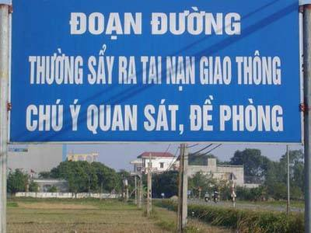
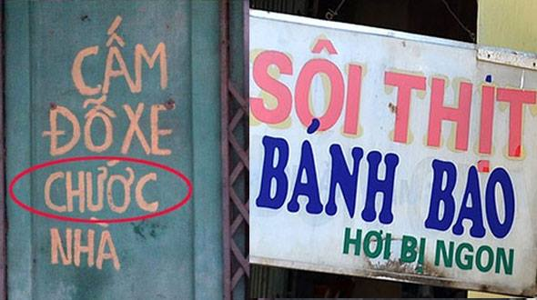
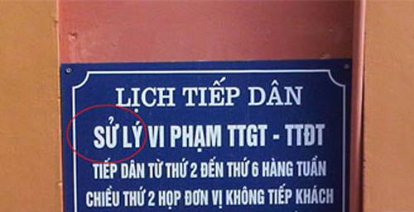
"RỤNG cụ" đọc nghe mà có lý,
tôi đợi anh mãi quá "nóng NÒNG",
"gương" viết ẩu biến lại "tấm GƠNG"
ai mang "đá XỎI" lên "DỖ tổ"?
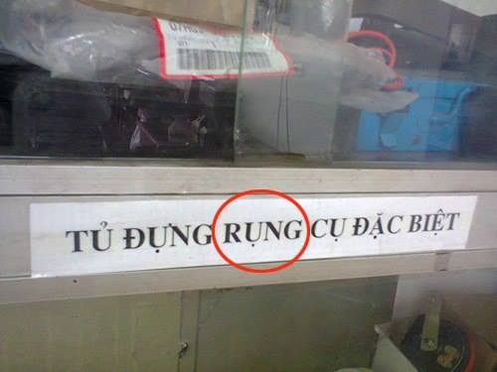
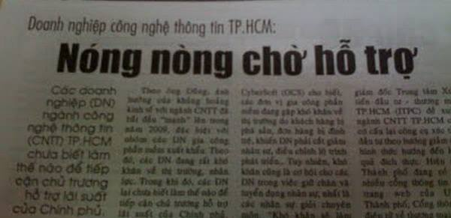
Báo chí cũng nói ngọng
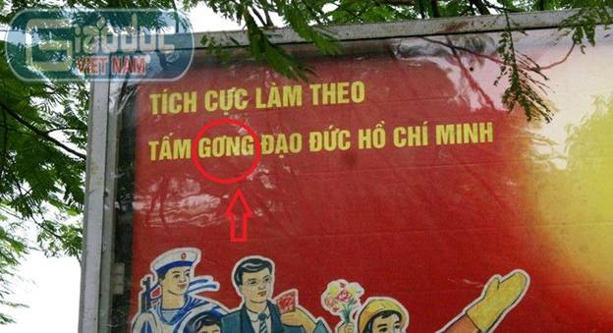
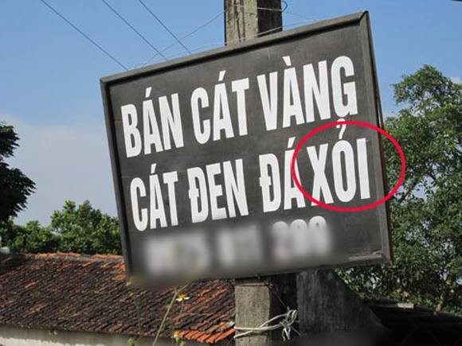
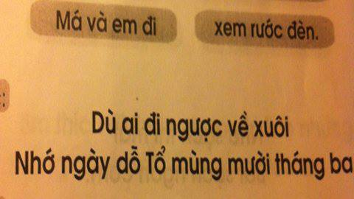
đường "GHỒ ghề" coi chừng xuống hố,
"SÔI thịt" này bán "TRÍN TRỤC NGÌN",
"sign" làm gì, thôi hát " SINGNING",
"WELL COME", mời cô vào đi "SOP".
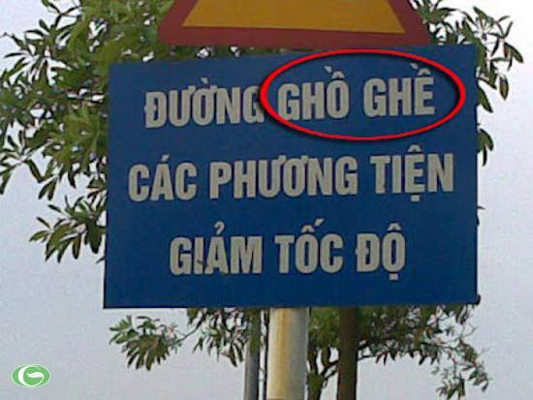
Nhà nước cũng viết sai....
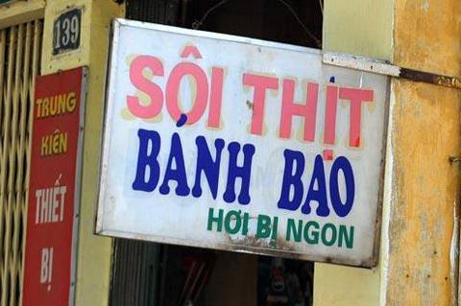
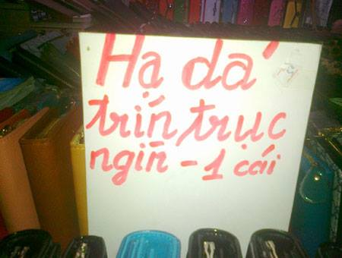
....nói chi là dân thuỏng
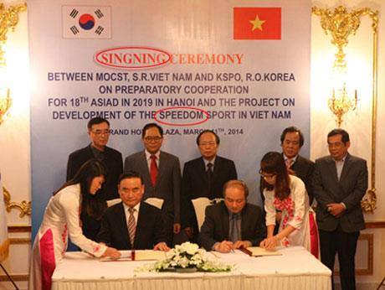
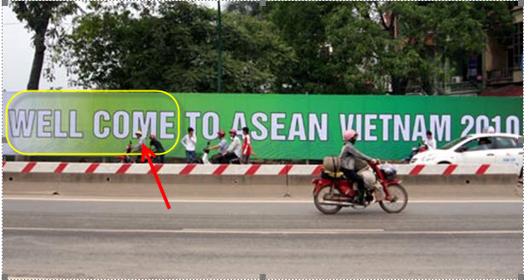
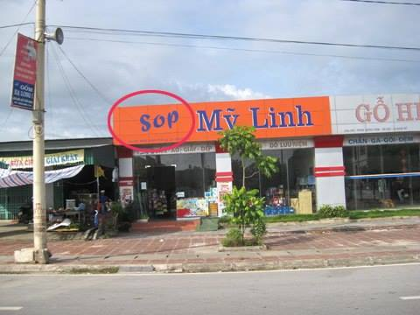
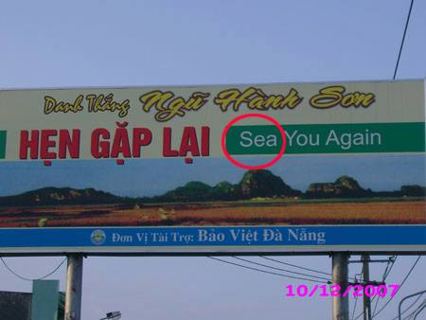
lỗi lầm này đáng đem bỏ bót:
nơi quốc tế triệu khách nhìn xem,
tên nước mình ghi chữ VIET-NEM,
thế mà chẳng một ai chú ý!
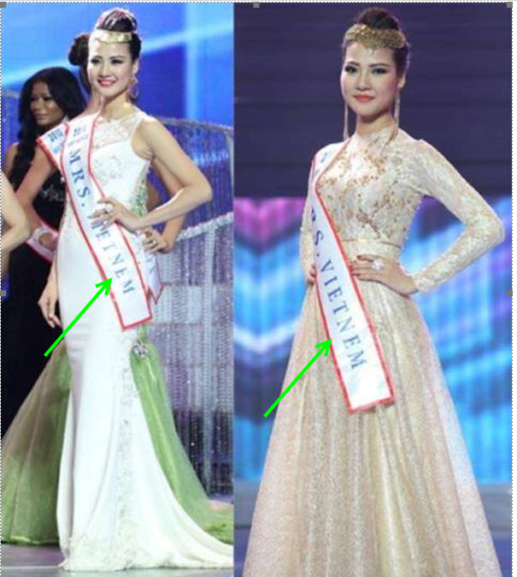
tôi dân Mít, ở nhà bên Mỹ,
xa quê hương hơn bốn mươi năm.
tiếng Việt tôi vẫn viết rõ ràng,
xấu hổ thay nền văn hóa mới!
​3-TƯỚI CÂY giữa TRỜI MƯA
( chuyện chỉ có tại VIỆT NAM CS)
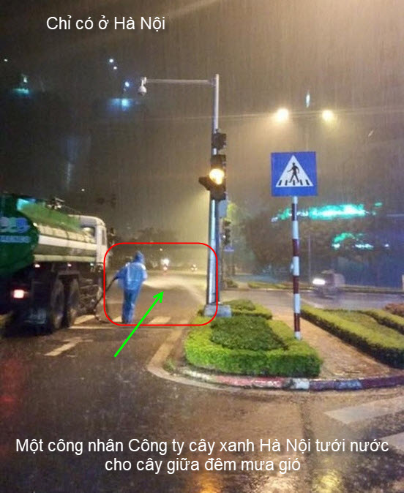
​
Tối ngày 04/08/2015, một bức ảnh ghi lại hình ảnh một công nhân Công ty cây xanh Hà Nội tưới nước cho cây giữa đêm mưa gió đang được lan truyền khắp cộng đồng mạng. Nhiều người tỏ ra khá bất ngờ, và lạ lùng trong khi trời mưa như trút nước thì người công nhân lại đi tưới cây, thậm chí còn hài hước khẳng định đây là “Chuyện lạ chỉ có ở Việt Nam CS nữa ….”
Nguồn tin và chi tiết: https://www.saigonecho.org/home/thu-gian/17918-tuoi-cay-giua-troi-mua
.
(< -- hết trích)

From: d n <66rin 1 @ gmail.com>
Date: 10/16/20 8:52 PM (GMT-08:00)
To: huy017 <huy017 @ juno.com>
Subject: Chữ nghĩa chúng ta
Kính thưa anh,
Tôi rất thương chữ nghĩa Việt Nam. Già rồi mà nhiều khi thấy chữ nghĩa mình thay đổi quá nhiều tôi buồn nên than với anh là người có nhiều uy tin mong anh dùng cai uy tín đó kêu gọi các thức giả mong có giải pháp gì chăng.
Thí dụ như tôi vừa mới thấy trên tivi có cái quảng cáo nói về " thủ tục cột sống." Cha mẹ ơi tôi chẳng hiểu thủ tục cot sống là cai gì. và tôi còn thấy những chữ khác như kết quả thí nghiệm dương tính, am tinh, thí nghiệm lâm sàng v.v. hoặc chuyen bỏ văn phạm vào thùng rác như nói "gửi cho tôi thông tin" gì đó.
Tôi không hiểu chữ nghĩa bây giờ sao mà nó kì quá vậy anh. Anh có thể giúp cho tôi hiểu được chút
Kính thưa anh,
Tôi rất thương chữ nghĩa Việt Nam. Già rồi mà nhiều khi thấy chữ nghĩa mình thay đổi quá nhiều tôi buồn nên than với anh là người có nhiều uy tin mong anh dùng cai uy tín đó kêu gọi các thức giả mong có giải pháp gì chăng.
Thí dụ như tôi vừa mới thấy trên tivi có cái quảng cáo nói về " thủ tục cột sống." Cha mẹ ơi tôi chẳng hiểu thủ tục cot sống là cai gì. và tôi còn thấy những chữ khác như kết quả thí nghiệm dương tính, am tinh, thí nghiệm lâm sàng v.v. hoặc chuyen bỏ văn phạm vào thùng rác như nói "gửi cho tôi thông tin" gì đó.
Tôi không hiểu chữ nghĩa bây giờ sao mà nó kì quá vậy anh. Anh có thể giúp cho tôi hiểu được chút nào hoặc có cách nào để mà nói với những người dùng chữ nên nghĩ cho kỹ trước khi dùng chang.... chẳng biết anh có giúp được gì hay không nhưng buồn quá thì nói cho nó đỡ buồn vậy thôi....
Kính anh
Thai
HCD: Thưa anh đây quả là chuyện đáng buồn, nhưng nó lại quá lớn cho sức già của chúng ta, post lên đây đẩ bà con giúp một tay. Trước đây đài BBC thu nhận những nhân viên trẻ được đào tạo bằng “Việt ngữ” mới, làm chúng ta đọc hay nghe thấy “muốn khùng” luôn. May mà đài RFI của Pháp ban Việt Ngữ còn giữ được phong độ.
Riêng các đài tiếng TV hay Radio Việt ngoài nước thì tôi ít nghe. Chắc cũng có nhiều từ ngữ mới tùy phóng viên. Báo chí Việt thì cũng tùy người viết, chắc cũng có lẫn lộn từ ngữ mới và cũ.
------------
(Theo qui ước xưa nay chữ tím là của hcd tôi viết vào, còn chữ xanh két hay chữ đen nghiêng hay đứng là trích email của người khác)

From: t.k g @ yahoo.com
Date: 10/23/20 3:54 PM (GMT-08:00)
To: …………
Subject: Đôi Điều Tỏ Bày về Chữ Việt

Thưa chú Huỳnh Chiếu Đẳng, chú Thái và các anh, chị cùng các bạn,
Thanh-Hương xin phép được tỏ bầy đôi điều. Như hai chú, Thanh-Hương cũng rất yêu thương chữ nghĩa Việt Nam và không khỏi thất vọng khi thấy tiếng Việt nguyên thủy đã bị biến thành một thứ tiếng Việt mà Thanh-Hương gọi là “mất gia phả”, từ mấy chục năm nay. Trên các diễn đàn đã có nữ văn sĩ / thi sĩ Trịnh Thanh Thủy và các ông Đào văn Bình, Lê Thy, Diệu Tần (trong bài “Tiếng Việt Kỳ Cục”), Hoàng Phạm, Dân Việt …. lên tiếng về vấn đề này:
https://tienglongta.com/2017/12/25/dao-van-binh-co-nen-dung-ngon-ngu-cua-viet-cong/
https://tinhomnay1.blogspot.com/p/viet-ngu.html
https://miennamvietnam.com/cai-chet-cua-mot-ngon-ngu-tieng-viet-sai-gon-ngay-cu/
https://gianhlaiquehuongvietnam.wordpress.com/2012/02/04/chu-d%E1%BA%ADu-n%E1%BB%97i-bu%E1%BB%93n-ti%E1%BA%BFng-vi%E1%BB%87t/
https://htttd.wordpress.com/2015/09/27/lam-trong-sang-tieng-viet/
https://vvnm.vietbao.com/a246996/dung-do-ngon-ngu
Ghi chú: Từ đây trở đi tôi xin để email Thanh Hương viết bằng chữ màu đen cho dễ đọc.
Thế mà tại sao những lời kêu gọi, nhận xét, xây dựng, chỉ trích từ các vị quan tâm đến chữ Việt trong sáng đã không hề thay đổi cách dùng chữ “mới” của nhóm chủ trương của các đài BBC, VOA, RFI, Á Châu Tự Do, Tiếng Nói Việt Nam, Little Saigon, hay các cơ sở ấn loát ở bên này? Từ bao năm nay, họ không hề thay đổi cách sử dụng chữ Việt cho phải phép.

Làm sao họ không biết rằng những từ ngữ này không hề được dùng trước khi đất nước VN hoàn toàn lọt vào tay cộng sản? Làm sao họ không biết là những danh từ này đã được đặt ra từ một nhóm thiểu số cầm quyền ít học? Thế mà tại sao nhóm chủ trương vẫn tiếp tục làm ngơ trước những cảnh tỉnh này? Có phải vì họ nghĩ rằng phải dùng những danh từ “mới” thì người trong nước mới hiểu được, vì hơn 80 triệu người đã quen dùng? Nếu thực sự như vậy thì họ đã coi thường sự thông minh của thế hệ đã sống trong thời VNCH và óc học hỏi những điều mới lạ của thế hệ trẻ, sinh ra và lớn lên sau 1975. Thế hệ đã lớn lên trước 1975 vẫn hiểu được ý nghĩa của những danh từ mà 45 năm trước họ đã từng dùng, từng nghe, từng yêu mến. Thế hệ trẻ trong nước và ngoài nước sẽ không bao giờ biết đến một thứ tiếng Việt mà một tác giả đã gọi là "trong sáng, thanh lịch và duyên dáng”. Những người trẻ sẽ không có cơ hội học những danh từ, tuy mới đối với họ, nhưng dần dà sẽ hiểu và áp dụng trong đời sống. Có phải ban Giám Đốc các đài truyền hình, truyền thanh không muốn tốn thêm ngân qũy để tăng cường nhân viên trong Ban Biên Tập để kiểm soát, cắt xén, lọc lựa những danh từ vc, khi đăng lại những mẫu tin lấy từ bên nhà? Nếu thực sự như vậy thì thật là đáng tiếc. Rất đáng tiếc! Chỉ vì tư lợi mà họ đã bỏ qua cơ hội phổ biến sự trong sáng, đúng nghĩa của tiếng Việt. Họ không biết rằng khi phổ biến những danh từ đặt ra bởi một nhóm thiểu số cầm quyền là họ đã phạm một tội tầy đình đối với con cháu chúng ta ngay giờ phút này và trong tương lai.
Tình trạng dùng chữ Việt mất gia phả của giới truyền thông ở bên ngòai VN chỉ thay đổi khi toàn thể các tòa báo, các đài phát thanh, đài truyền hình có một Chủ Bút đặt việc sử dụng tiếng Việt đứng đắn lên hàng đầu và đòi hỏi các nhân viên tòa soạn phải dùng chữ Việt đúng nghĩa. Ngôn ngữ luôn thay đổi, nhưng không có nghĩa là thay đổi theo chiều hướng đi xuống như trong mấy chục năm nay. Ví dụ: một tiệm chuyên bán màn cửa đã quảng cáo màn cửa thượng hạng, ngoại hạng của họ là “màn cửa cao cấp”!
Một tác giả (tên HY) đã viết, "Hãy cố gắng giữ gìn cách ăn, cách nói của chúng ta, của các thế hệ cha ông chúng ta và truyền đạt lại cho con cháu chúng ta". Chúng ta gìn giữ bằng nhiều cách. Một trong những cách mà Thanh-Hương thấy quan trọng không kém, ngoài việc không dùng chữ vc, dù mỉa mai hay đùa cợt, là cần phải nêu lên thực trạng của các từ ngữ cũ/mới trong các ấn bản. Có vậy, thế hệ sau này mới biết được có sự khác biệt để tìm tòi, học hỏi. Như một người cả đời sinh ra và lớn lên trên vùng cao nguyên, không bao giờ được thấy biển, không bao giờ nhận ra màu xanh của biển khác xa màu xanh của bầu trời, nếu không có ai nói về đại dương, hay diễn tả về màu xanh của biển. Nhờ đó, khi đi xuống đồng bằng, người này mới đi tìm biển để thấy tận mắt cái màu xanh ấy.

Nhân đây, Thanh-Hương xin phép đề nghị là ngoài việc dùng tiếng Việt đúng nghĩa, chúng ta cố gắng không xen tiếng ngoại quốc khi nói hay viết tiếng Việt. Một người bạn thân của Thanh-Hương có ý kiến là mỗi khi nói mà xen một chữ tiếng Anh thì phải bỏ 25 xu vào ống.
Ông Đào văn Bình có soạn một tự điển so sánh danh từ trước/sau 75:
https://vietbao.com/a283963/tu-dien-tieng-viet-doi-doi-bo-tuc-
Trong bài “Dốt hay Nói Chữ” https://www.baocalitoday.com/viet-nam/dot-hay-noi-chu.html, ông kết luận: “Tôi sẽ còn tiếp tục phải viết vì nếu không viết, không vạch ra được cái kịch cỡm, bát nháo, ngu dốt của ngôn ngữ Việt ở trong nước ngày nay và trên trang tin BBC…sẽ đắc tội với con cháu mai sau.”
~Khổng thị Thanh-Hương

T.B. Nhờ chú HCĐ chuyển email này đến cho chú Thái. Cám ơn chú.
HCD: Cám ơn cô Thanh Hương xin gởi bà con mình cùng đọc
===========================================

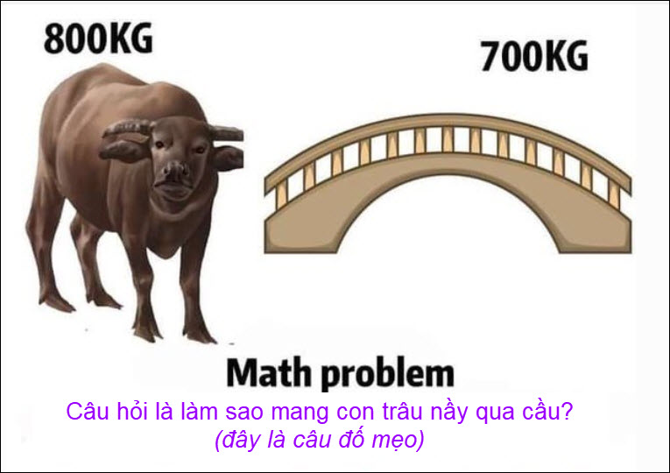
Trả lời: Dắt con trâu qua cầu, vậy mà cũng hỏi.
Nếu chưa thấy thì --> con trâu nặng 800Kg còn cây cầu nặng 700Kg đâu có liên hệ chi nhau.

Câu đố mới


